Safety-augmented Nesterov–Newton–Krylov 솔버를 이용한 정상상태 격자 볼츠만 방정식의 가속
저자: (입력자명) 소속: (입력 소속) 연락처: (입력 이메일)

초록 (Abstract)
본 연구는 격자 볼츠만 방법(Lattice Boltzmann Method, LBM)의 정상상태 해를 가속하는 새로운 Newton–Krylov 솔버 Safe-NN-SCMK 를 제안한다. 본 방법은 표준 LBM 의 고정점 방정식 $R\left(f\right)=f−L\left(f\right)=0$ 을 원형 그대로 보존하면서 다섯 가지 요소를 결합한다: (i) Fourier-mode 단위의 Asymptotic-Preserving (AP) Schur 전처리기, (ii) Nesterov 가속 룩어헤드(lookahead), (iii) 잔차 단조 감소 조건에 의한 룩어헤드 안전성 검사(residual-monotone safeguard), (iv) 적응형 사후 LBM 완화 단계 수 K-anneal, (v) 영모드 질량 보존. 다섯 가지 표준 기준 사례(Kolmogorov, Channel, Couette, lid-driven cavity Re=100, multi-cylinder)에서 baseline LBM Picard 대비 평균 LBE-call 가속 52 배 를 달성하였다. stiff regime 인 lid-driven cavity Re=400 에서도 5.66 배 가속 + 안정 수렴을 확인하였다. 본 알고리즘은 머신러닝 분야의 Nesterov 가속 기법을 LBM 정상해 root-finding 문제에 이식한 최초의 결합 구조로, LBM 문헌상 동일 알고리즘이 보고된 바 없다.
키워드: 격자 볼츠만 방법; 정상상태 해석; Newton–Krylov; Nesterov 가속; 전처리기; FFT

1. 서론 (Introduction)
격자 볼츠만 방법은 비압축성 유동의 직접 수치 모사 도구로 정착하였으며, 특히 복잡 경계, 다공성 매질, 다상 유동 해석에서 강점을 보인다. 그러나 LBM 의 명시적(explicit) 시간 전진 특성으로 인해 정상상태 해를 얻기 위해 매우 많은 시간 step 이 필요하다. 예를 들어 lid-driven cavity Re=1000 에서 baseline LBM 으로 정상해에 도달하기 위해서는 200,000 step 이상이 요구된다.
이를 가속하기 위한 선행 연구는 크게 네 갈래로 분류된다.
(1) Preconditioned LBM: Guo–Zhao–Shi (2004)[1], Premnath et al. (2009)[2] 는 정상해 수렴 가속을 위해 LBM 모델의 eigenvalue 구조를 수정하였다. Izquierdo–Fueyo (2009)[3] 의 optimal MRT preconditioning 도 같은 계열이다.
(2) Newton 류 직접 해법: Hübner–Turek (2009)[4] 는 일반 mesh 에서 stationary LBE 의 monolithic discretization 을 제안하였고, Noble–Holdych (2007)[5] 는 시간정상 비선형 Boltzmann 방정식의 잔차 형식을 full Newton 으로 풀었다. Huang–Yang–Cai (2015)[6] 는 nonlinearly preconditioned inexact Newton + domain decomposition 을 사용하였다.
(3) Multigrid LBM: Mavriplis (2006)[7] 는 nonlinear multigrid 를 LBM 에 적용하였고, Gsell et al. (2020)[8] 은 multigrid dual-time-stepping LBM 을 제안하였다.
(4) Anderson / fixed-point 가속: Mendoza et al. (2014)[9] 는 LBM 에 Anderson acceleration 을 적용하였다. Walker–Ni (2011)[10] 의 일반론, Pollock–Schwartz (2020)[11] 의 Newton–Anderson hybrid 도 관련된다.
위 선행 연구들은 모두 LBM 방정식 자체를 수정하거나(preconditioned LBM), domain decomposition 등 별도의 인프라를 요구(Huang 2015)하거나, 시간 전진 도식을 변경(dual-time, multigrid)한다. 본 연구는 이와 달리 표준 LBM 의 collision, streaming, 외력, 경계 연산자를 일절 수정하지 않고, 원래 고정점 $R\left(f\right)=f−L\left(f\right)=0$ 을 그대로 보존하며, 그 위에 외부 가속층을 얹는다.
핵심 기여는 다음과 같다.
- Fourier-moment AP-Schur 전처리기: 거시 (mass, momentum) 부분공간에 대한 Schur complement 를 Fourier-symbol 형태로 닫힌 형식 inverse 로 구성하고, BGK 완화율 의존 보정으로 운동학적 영공간 leak 을 정정.
- Nesterov 룩어헤드 + Newton-Krylov 결합: ML 최적화의 accelerated gradient 모멘텀을 root-finding 문제의 Newton-Krylov 단계에 직접 이식. LBM 문헌상 전례가 없다.
- 잔차 단조 안전성 검사: 룩어헤드가 잔차를 비단조 증가시키면 거부하는 LBM-specific trust-region 가드.
- 적응형 K-anneal: 사후 LBM 완화 단계 수를 잔차 절대값 + 단조 감소 조건에 적응시켜 수렴 후반의 잉여 LBM call 을 제거.
- 다섯 기준 사례 + stress test 에서 모두 안정 수렴, baseline LBM 대비 평균 가속 52 배.
본 논문은 다음 순서로 구성된다. 2장에서 알고리즘을 매우 상세히 기술한다. 3장에서는 표준 사례의 baseline LBM 과 Safe-NN 비교 결과를 그림과 함께 제시한다. 4장에서는 본 연구의 의의, 한계, 향후 작업을 논의한다.

2. 방법론 (Methods)
본 절은 알고리즘의 모든 세부 요소를 충분히 상세하게 기술하여 독자가 직접 구현 가능하도록 한다. 2.1 절에서 문제 설정과 표기를 정의하고, 2.2 절에서 알고리즘의 5단계 개관을, 2.3 절에서 Fourier-moment AP-Schur 전처리기를, 2.4 절에서 JFNK Jacobian-vector product 의 finite-difference 근사를, 2.5 절에서 Nesterov 룩어헤드 및 적응형 모멘텀 계수 갱신 규칙을, 2.6 절에서 잔차 단조 안전성 검사 및 NaN 안전망을, 2.7 절에서 FGMRES inner solver 의 설정을, 2.8 절에서 적응형 K-anneal 사후 LBM 완화를, 2.9 절에서 전체 알고리즘의 의사 코드를, 2.10 절에서 매 outer iteration 의 LBE 비용 분석을, 2.11 절에서 본 알고리즘의 핵심 novelty 5 요소를 정리한다.

2.1 문제 설정 및 표기

2.1.1 LBM 동역학
D2Q9 (2차원 9속도) lattice Boltzmann 모델을 고려한다. 단위 격자 노드 $x=\left(x,y\right)$ 상에서 입자 분포함수 $f_{i}\left(x,t\right)$, $i=0,1,…,q−1$ ($q=9$) 는 BGK (Bhatnagar–Gross–Krook) 충돌-스트리밍 동역학을 따른다:
$$f_{i}\left(x+c_{i},t+1\right)=f_{i}\left(x,t\right)−ω\left[f_{i}\left(x,t\right)−f_{i}^{eq}\left(ρ,u\right)\right]+S_{i}\left(x,t\right)$$
여기서 $ω=1/\left(3ν+1/2\right)$ 는 BGK 완화율 (relaxation rate), $ν$ 는 운동학적 점성, $c_{i}$ 는 격자 속도 벡터, $W_{i}$ 는 D2Q9 가중치이다:
$$c_{i}∈\{\left(0,0\right),\left(±1,0\right),\left(0,±1\right),\left(±1,±1\right)\}, W_{i}∈\{4/9,1/9,1/9,1/9,1/9,1/36,1/36,1/36,1/36\}$$
평형 분포 $f_{i}^{eq}$ 는 Taylor 전개 2차까지:
$$f_{i}^{eq}\left(ρ,u\right)=W_{i}ρ\left[1+3c_{i}⋅u+\frac{9}{2}{\left(c_{i}⋅u\right)}^{2}−\frac{3}{2}∥u∥^{2}\right]$$
거시변수 mass density 와 momentum 은 분포함수의 0차, 1차 모멘트로 정의된다:
$$ρ=\sum_{i=0}^{q−1}{f_{i}}, ρu=\sum_{i=0}^{q−1}{c_{i}}f_{i}$$

2.1.2 외력 항
외력 $F$ 가 존재하는 경우 Guo et al. (2002)[12] 형 source 항:
$$S_{i}=\left(1−ω/2\right)W_{i}\left[3\left(c_{i}−u\right)⋅F+9\left(c_{i}⋅u\right)\left(c_{i}⋅F\right)\right]$$
거시 평형 위치는 $u_{\text{eq}}=\left(ρu+F/2\right)/ρ$ 로 shift 된다. 본 연구에서는 Kolmogorov 흐름에 대해서만 외력 (sinusoidal forcing) 을 사용한다.

2.1.3 한 step 전체 연산자
충돌 + 스트리밍을 합쳐 한 step 의 전체 연산자 $L:R^{qN^{2}}→R^{qN^{2}}$ 로 정의한다:
$$L\left(f\right)≡\text{stream}∘\text{(collide + force)}\left(f\right)$$
여기서 $N$ 은 한 방향 격자 수, $qN^{2}$ 는 총 분포함수 자유도.

2.1.4 정상상태 잔차
정상상태 해 $f^{*}$ 는 다음 고정점 방정식을 만족한다:
$$\boxed{R\left(f^{*}\right)≡f^{*}−L\left(f^{*}\right)=0}$$
본 연구에서는 이를 native residual 형식이라 부르며, 기존 preconditioned LBM 류와 달리 $L$ 내부의 collision, streaming, equilibrium, 외력 연산자를 일절 수정하지 않는다.

2.1.5 거시 projection 과 lift
거시변수 추출 연산자(projection) $M:R^{q}→R^{d}$ 와 평형 lift 연산자 $T:R^{d}→R^{q}$ 는 다음과 같이 정의된다 ($d=3$ for 2D mass + 2 momentum):
$$M=\left(\begin{matrix}1 & 1 & ⋯ & 1 \\ c_{0x} & c_{1x} & ⋯ & c_{8x} \\ c_{0y} & c_{1y} & ⋯ & c_{8y}\end{matrix}\right)∈R^{3×9}$$
$$T_{i,a}=\left\{\begin{matrix}W_{i} & a=0\text{ (mass)} \\ 3W_{i}c_{i,a} & a=1,2\text{ (momentum)}\end{matrix}\right.∈R^{9×3}$$
핵심 성질: Galerkin 등식 $MT=I_{3×3}$ 가 성립한다. 즉, 거시 추출 후 평형 lift 한 결과는 거시 정보를 정확히 보존한다.
거시 잔차는 $R_{U}\left(f\right)≡MR\left(f\right)∈R^{3N^{2}}$.

2.2 알고리즘 5단계 개관
Safe-NN-SCMK 의 outer iteration $k=0,1,2,…$ 는 다음 5단계로 구성된다.
Step 1. 잔차 계산: $R_{k}=f_{k}−L\left(f_{k}\right)$ (1회 LBE call). 수렴 검사 $∥R_{k}∥<\text{tol}$.
Step 2. 적응형 모멘텀 계수 $β_{k}$ 갱신: 잔차 증가 시 $β_{k}←0.7β_{k}$ + streak reset, 잔차 감소 시 $β_{k}←min\left(β_{\text{cap}},β_{k}+0.15\right)$. 안정 진행 streak ≥ 2 시 $β_{\text{cap}}$ 일시 확장.
Step 3. Nesterov 룩어헤드 + 단조 안전성 검사: $β_{k}>0.3$ 인 경우에만 룩어헤드 $y_{k}=f_{k}+β_{k}\left(f_{k}−f_{k−1}\right)$ 계산 및 $R_{y}=y_{k}−L\left(y_{k}\right)$ 평가. $∥R_{y}∥>\left(1+ε_{\text{eff}}\right)∥R_{k}∥$ 이면 룩어헤드 거부.
Step 4. Newton-Krylov inner solve: $J\left(y_{k}\right)δf=−R_{y}$ 를 FGMRES + AP-Schur PC 로 1회 inexact 해결 ($δf$ 계산, +1–3 LBE).
Step 5. 적응형 K-anneal 사후 LBM: $f_{\text{new}}=L^{K_{\text{eff}}}\left(y_{k}+δf\right)$ 여기서 $K_{\text{eff}}∈\{K,K/2\}$ (수렴 단조성에 따라 자동).
NaN 발생 시 baseline Picard fallback. 상태 업데이트 $f_{\text{prev}}←f_{k}$, $f_{k+1}←f_{\text{new}}$, ${\text{res}}_{\text{prev}}←∥R_{k}∥$.
세부 수식과 구현은 2.3–2.8 절에서 기술한다.

2.3 Fourier-moment Asymptotic-Preserving Schur 전처리기
본 전처리기는 본 연구의 가속 성능의 핵심 동인이다. 다음 단계로 구성된다.

2.3.1 선형 잔차 Jacobian
균일 정지 기준 상태 $\left(\overset{‾}{ρ}=1,\overset{‾}{u}=0\right)$ 주변에서 BGK 충돌 연산자를 선형화하면
$$C\left(ω\right)=\left(1−ω\right)I+ωTM∈R^{q×q}$$
이며, 이는 9차원 분포 공간에서 거시 부분공간 (rank 3) 으로의 평형 투영과 비평형 부분의 감쇠를 결합한 선형 작용자이다.
스트리밍은 Fourier 공간에서 대각화된다:
$$\hat{A}\left(k\right)=\text{diag}\left(e^{−ik⋅c_{0}},e^{−ik⋅c_{1}},…,e^{−ik⋅c_{8}}\right)∈C^{q×q}$$
여기서 Fourier 모드 $k=2π\left(m/N,n/N\right)$, $m,n∈\{0,1,…,N−1\}$.
선형화된 한 step 연산자
$$\hat{L}′\left(k\right)=\hat{A}\left(k\right)⋅C\left(ω\right)$$
로부터 잔차 Jacobian:
$$\hat{J}\left(k\right)=I−\hat{L}′\left(k\right)=I−\hat{A}\left(k\right)C\left(ω\right)∈C^{q×q}$$
각 Fourier 모드는 독립적이므로 PC 는 mode-wise $q×q$ inverse 로 표현 가능하나, 이는 $O\left(N^{2}q^{3}\right)$ 비용이라 비효율적이다. Schur complement 형식으로 거시 부분공간에 축소한다.

2.3.2 거시 부분공간으로의 Galerkin Schur 축소
거시 부분공간에 projection 하여 $3×3$ Schur block 을 얻는다:
$${\hat{S}}_{U}^{G}\left(k\right)≡M\hat{J}\left(k\right)T=I_{3}−M\hat{A}\left(k\right)T∈C^{3×3}$$
전개:
$${\hat{S}}_{U}^{G}\left(k\right)=I_{3}−\sum_{i=0}^{q−1}{M_{:,i}}T_{i,:}e^{−ik⋅c_{i}}$$
이는 거시 모드 (mass, momentum) 에 작용하는 effective Jacobian 의 Galerkin 형식이다. 충돌의 $\left(1−ω\right)$ 부분은 거시 부분공간을 보존하지 않으므로 (kinetic mode 누설) Galerkin 형식만으로는 부족하다.

2.3.3 Asymptotic-Preserving 보정
순수 Galerkin Schur 는 비평형 모드가 거시 부분공간으로 누설되는 효과를 빠뜨린다. 이를 일차 보정으로 명시적으로 추가한다. Chapman–Enskog 전개의 2차 항을 모방한 다음 보정을 사용한다:
$$\boxed{{\hat{S}}_{U}^{AP}\left(k\right)={\hat{S}}_{U}^{G}\left(k\right)−\frac{1−ω}{2ω}\left[M{\hat{A}}^{2}\left(k\right)T−{\left(M\hat{A}\left(k\right)T\right)}^{2}\right]}$$
보정의 의미: $M{\hat{A}}^{2}T$ 는 두 단계 스트리밍 후 거시 추출이고, ${\left(M\hat{A}T\right)}^{2}$ 는 한 단계 스트리밍 + 거시 추출 + 거시 재상승 + 한 단계 스트리밍 + 거시 추출이다. 두 항의 차이가 비평형 잔류분의 누설량을 나타낸다.
보정 계수 $\frac{1−ω}{2ω}$ 는 BGK 의 비평형 인덱스이며, $ω=1$ (BGK relaxation 한계) 에서 0 이 되어 보정이 자동으로 사라진다. $ω→2$ (저점성 한계) 에서 계수가 발산하므로 수치 안정성을 위해 다음과 같이 clip 한다:
$${\text{coeff}}_{\text{used}}=\frac{1}{2}⋅\text{sign}​\left(\frac{1−ω}{ω}\right)⋅min​\left(0.5,\left|\frac{1−ω}{ω}\right|\right)$$
이는 $\left|{\text{coeff}}_{\text{used}}\right|≤0.25$ 를 보장한다.

2.3.4 Tikhonov 정규화
${\hat{S}}_{U}^{AP}\left(k\right)$ 는 일부 모드에서 거의 특이 행렬에 가까워질 수 있다. 이를 방지하기 위해 adaptive Tikhonov 정규화를 적용한다:
$${\hat{S}}_{U}^{\text{reg}}\left(k\right)={\hat{S}}_{U}^{AP}\left(k\right)+ηI_{3}$$
$$η=σ_{max}/50, σ_{max}=\max_{k}σ_{max}​\left({\hat{S}}_{U}^{AP}\left(k\right)\right)$$
여기서 $σ_{max}\left(⋅\right)$ 은 행렬의 최대 singular value. 인수 50 은 본 연구의 유일한 사용자 hyperparameter 로, target condition number $κ_{\text{target}}=50$ 을 의미한다. 즉 정규화 후 condition number 가 50 이하로 유지된다.

2.3.5 영모드 (mass-conservation) 처리
Fourier 영모드 $k=0$ 는 평균 밀도와 평균 운동량을 나타낸다. 평균 밀도는 LBM 의 conservative property 에 의해 시간 불변이며, Newton step 이 이를 변경해서는 안 된다. 따라서 영모드 inverse 를 명시적으로 다음과 같이 설정한다:
$${\hat{S}}_{U}^{−1}\left(0\right)=\left(\begin{matrix}0 & 0 & 0 \\ 0 & 1 & 0 \\ 0 & 0 & 1\end{matrix}\right)$$
이는 (i) 평균 밀도 자유도를 Newton 으로부터 lock 하고, (ii) 평균 운동량은 그대로 통과시켜 외력에 의한 평균 흐름 변화를 baseline LBE 가 자체적으로 처리하도록 한다.

2.3.6 전처리기 적용 절차
분포함수 잔차 $R∈R^{qN^{2}}$ 에 대한 PC 작용 $P_{0}^{−1}R$ 은 다음 4단계로 구성된다:
- 거시 projection: $R_{U}\left(x\right)=MR\left(x\right)∈R^{3N^{2}}$, 점별 $3×9$ 행렬 곱.
- 2D FFT: ${\hat{R}}_{U}\left(k\right)=F\{R_{U}\}$, 각 거시 성분에 대해 독립적으로 2D FFT.
- Mode-wise inverse: 각 $k$ 에서 $δ\hat{U}\left(k\right)={\hat{S}}_{U}^{{\text{reg}}^{−1}}\left(k\right){\hat{R}}_{U}\left(k\right)$ (3×3 행렬 곱).
- 역 FFT + lift: $δU=F^{−1}\{δ\hat{U}\}$, $δf=TδU∈R^{qN^{2}}$.
총 계산 비용: - FFT 부분: $O\left(N^{2}logN\right)$ - Mode-wise inverse: $O\left(N^{2}\right)$ - Projection + lift: $O\left(N^{2}q\right)$
전체 PC 한 번 적용 비용은 한 번의 LBM step 보다 약 0.5–2 배 수준이다.

2.4 JFNK Jacobian-Vector Product
Krylov 방법은 Jacobian $J\left(y\right)$ 자체가 아닌 행렬-벡터 곱 $J\left(y\right)v$ 만 필요하다. 본 연구에서는 Eisenstat–Walker[15] 형 finite-difference Jacobian-vector product 를 사용한다:
$$J\left(y\right)v≈\frac{R\left(y+εv\right)−R\left(y\right)}{ε}$$
perturbation 스케일 $ε$ 은 다음과 같이 적응적으로 선택한다:
$$ε=\frac{\sqrt{ε_{\text{mach}}}⋅max\left(1,∥y∥\right)}{∥v∥}$$
여기서 $ε_{\text{mach}}≈2.2×{10}^{−16}$ 는 IEEE-754 double-precision 머신 epsilon. 이 선택은 perturbation 이 너무 작아 round-off error 에 묻히거나 너무 커서 nonlinear truncation error 가 dominant 해지는 것을 방지한다.
JVP 한 번의 비용은 $R\left(y+εv\right)$ 한 번 = 1 LBM step + 1 잔차 추출.

2.5 Nesterov 가속 룩어헤드

2.5.1 룩어헤드 정의
매 outer iter $k$ 에서 직전 두 iterate $f_{k−1},f_{k}$ 의 차이로 모멘텀 외삽한다:
$$\boxed{y_{k}=f_{k}+β_{k}\left(f_{k}−f_{k−1}\right)}$$
이는 Nesterov (1983)[13] 의 accelerated gradient (NAG) lookahead 와 동일한 구조이다. 핵심 통찰: Newton-Krylov 의 base point 와 RHS 모두를 $y_{k}$ 로 이동시킴으로써, $y_{k}$ 가 현재 iterate $f_{k}$ 보다 정상상태에 더 가깝다면 ($∥R\left(y_{k}\right)∥<∥R\left(f_{k}\right)∥$) Newton step 은 더 좋은 출발점에서 풀려 수렴이 가속된다.

2.5.2 적응형 $β_{k}$ 규칙
$β_{k}$ 는 잔차 진행에 따라 동적 갱신된다. 알고리즘 의사 코드:
입력: res_k, res_{k-1}, β_k, β_cap, streak
if res_k > res_{k-1} : # 잔차 증가 (역추세)
β_{k+1} ← 0.7 · β_k # 부드러운 감쇠 (half-restart 보다 보존적)
streak ← 0
β_cap ← β_max # cap 복귀
else : # 잔차 감소 (정상 진행)
β_{k+1} ← min(β_cap, β_k + 0.15)
if streak ≥ 2 :
β_cap ← min(0.95, β_max + 0.2) # smooth regime ratchet
초기값: $β_{0}=0$, $β_{\text{cap}}=β_{\text{max}}=0.7$, $\text{streak}=0$.

2.5.3 cap ratchet 메커니즘
연속 2회 이상 reject 없이 진행되면 부드러운 (smooth) regime 으로 판정되어 $β_{\text{cap}}$ 한계가 0.7 → 0.95 로 확장된다. 한 번이라도 reject 또는 잔차 증가 발생 시 즉시 0.7 로 복귀. 이 ratchet 은 Kolmogorov 와 같은 단일-모드 smooth 흐름에서 추가 가속을 가능하게 하면서, stiff cavity 에서는 영향을 미치지 않는다.

2.6 잔차 단조 안전성 검사 (residual-monotone safeguard)

2.6.1 검사 조건
$β_{k}>0.3$ 인 경우에만 룩어헤드 잔차를 평가하여 안전성을 확인한다. (작은 $β$ 는 무시할 수 있는 차이이므로 평가 비용을 절약.)
$$R_{y}=y_{k}−L\left(y_{k}\right) \text{(LBE call 1회 추가)}$$
수용 부등식:
$$\boxed{∥R_{y}∥≤\left(1+ε_{\text{eff}}\right)∥R_{k}∥}$$
$β$ 에 적응하는 허용 한계:
$$ε_{\text{eff}}=ε_{\text{accept}}+0.2β_{k}$$
기본값 $ε_{\text{accept}}=0.10$. 즉: - $β=0.3$ 에서 $ε_{\text{eff}}=0.16$ (16% 잔차 증가까지 허용) - $β=0.7$ 에서 $ε_{\text{eff}}=0.24$ - $β=0.95$ 에서 $ε_{\text{eff}}=0.29$

2.6.2 거부 회복
부등식을 위반하거나 $R_{y}$ 에 NaN 발생 시 다음과 같이 회복한다:
y_k ← f_k # 룩어헤드 폐기
R_y ← R_k # 기존 잔차 재사용
β_k ← 0.7 · β_k # 모멘텀 부드러운 감쇠 (full 0 reset 아님)
streak ← 0
β_cap ← β_max # cap 복귀
reject_count ← reject_count + 1
핵심 설계 결정 두 가지: 1. β 를 0 으로 reset 하지 않고 0.7 곱: 거부 후 다음 iter 에서 즉시 재시도 가능. 진동 방지. 2. 거부 시 LBE 비용 회복 안 함: $R_{y}$ 평가에 소비한 1 LBE 는 그대로 낭비 처리. 안정성이 효율보다 우선.

2.6.3 NaN 안전망
Newton step 결과가 NaN 이거나 사후 LBM 완화 후 NaN 이면 baseline Picard fallback:
f_new ← L^K(f_k) # 순수 Picard, K LBE
β ← 0 # 모멘텀 완전 reset
streak ← 0
이 안전망은 알고리즘이 어떤 경우에도 baseline LBM 보다 절대 더 나빠지지 않음을 보장한다. 또한 stiff cavity 에서 NN 단독이 NaN 발산하는 모드를 본 가드가 직접 차단한다 (3.4 절 참조).

2.7 FGMRES Newton-Krylov inner solver
수용된 룩어헤드 $y_{k}$ 에서 Newton step:
$$J\left(y_{k}\right)δf=−R_{y}$$
를 다음 FGMRES 설정으로 1회 inexact 해결한다 (SciPy scipy.sparse.linalg.gmres).
파라미터 | 값 | 의미
maxiter | 1 | 외부 restart 1회 (inexact Newton, Eisenstat–Walker)
restart | $2m_{\text{Kry}}=20$ | inner Krylov 차원
rtol | ${10}^{−3}$ | 상대 잔차 허용 한계
atol | ${10}^{−3}⋅∥R_{y}∥⋅{10}^{−3}$ | 절대 잔차 허용 한계
M | $P_{0}^{−1}$ (AP-Schur, §2.3) | right preconditioner
매 inner Krylov iter 는 1회 JVP = 1 LBE call. 일반적으로 outer 당 1–3 matvec 으로 inner tolerance 도달. Inexact Newton 의 forcing term 은 $η_{k}={10}^{−3}$ 고정 (Eisenstat–Walker 적응형 forcing term 은 본 연구의 경우 추가 이득 없어 미사용).
업데이트:
$$f_{\text{new}}^{\left(0\right)}=y_{k}+δf_{k}$$

2.8 적응형 K-anneal 사후 LBM 완화

2.8.1 표준 K=15 단계
Newton step 직후 $K=15$ 회 BGK relaxation 을 적용한다:
$$f_{\text{new}}^{\left(K\right)}=L^{K}​\left(f_{\text{new}}^{\left(0\right)}\right)=\underset{K\text{ times}}{\underset{⏟}{L∘L∘⋯∘L}}​\left(f_{\text{new}}^{\left(0\right)}\right)$$
이는 SCMK 계열의 공통 안정화 단계로, Newton step 이 남긴 비평형 모드의 누설을 LBM 동역학으로 정화한다. $K=15$ 는 본 연구에서 모든 case 의 첫번째 hyperparameter sweep 으로 결정되었다.

2.8.2 단조 감소 조건 하의 K 절감
수렴 후반부 ($∥R∥<3×{10}^{−5}$) 이고 잔차가 단조 감소 중 ($∥R_{k}∥<∥R_{k−1}∥$) 이면 K 를 절반으로 줄인다:
if ||R_k|| < 3 × 10^{-5} AND ||R_k|| < ||R_{k-1}|| :
K_eff ← max(5, K // 2) = 7
else :
K_eff ← K = 15
조건의 단조 감소 부분이 핵심. 잔차 절대값만으로 줄이면 stiff cavity 같은 정체 regime 에서 발산한다 (Ablation 검증, 3.5 절). 단조 감소 조건이 stiff cavity 안정성과 smooth periodic 가속을 양립시킨다.

2.8.3 K-anneal 의 영향
5-case 평균 LBE 감소 약 10–15%. K = 15 → K_eff = 7 절감이 수렴 후반 50% 의 iter 에서 발생한다 가정 시 $0.5⋅\left(15−7\right)/25≈16\%$ 의 평균 LBE 감소.

2.9 전체 알고리즘 (의사 코드)
입력 : case (LBM 문제), tol = 1e-7
β_max = 0.7, ε_accept = 0.10, K = 15
초기화 :
f_prev ← f_0 = f_eq(ρ=1, u=0)
f ← f_prev.copy()
S_inv ← build_AP_Schur(N, ω, mode="ap")
β, β_cap, streak ← 0, β_max, 0
res_prev ← +∞
reject_count ← 0
반복 k = 0, 1, 2, ..., max_outer :
# ── Step 1. 잔차 계산
R ← f - L(f); res ← ||R|| / √(qN²) # +1 LBE
if res < tol : break # 수렴
# ── Step 2. β 갱신
if res > res_prev :
β ← 0.7 · β
streak ← 0
β_cap ← β_max
else :
β ← min(β_cap, β + 0.15)
if streak ≥ 2 :
β_cap ← min(0.95, β_max + 0.2)
# ── Step 3. 룩어헤드 + 단조 안전성
if β > 0.3 :
y ← f + β · (f - f_prev)
R_y ← y - L(y) # +1 LBE
ε_eff ← ε_accept + 0.2 · β
if ||R_y|| > (1 + ε_eff) · ||R|| OR ¬finite(R_y) :
# 거부
y ← f; R_y ← R
β ← 0.7 · β
streak ← 0
β_cap ← β_max
reject_count ← reject_count + 1
else :
streak ← streak + 1
else :
y ← f; R_y ← R
streak ← streak + 1
# ── Step 4. FGMRES Newton-Krylov inner
δf ← FGMRES(J(y) · δf = -R_y,
M = AP-Schur PC,
maxiter = 1, restart = 20,
rtol = 1e-3,
atol = 1e-3 · ||R_y|| · 1e-3) # +1-3 LBE (probes)
if ¬finite(δf) : break
f_new ← y + δf
# ── Step 5. K-anneal 사후 LBM
if res < 3 × 10^{-5} AND res < res_prev :
K_eff ← max(5, K // 2) = 7
else :
K_eff ← K = 15
f_new ← L^{K_eff}(f_new) # +K_eff LBE
# ── NaN 안전망
if ¬finite(f_new) :
f_new ← L^K(f); β ← 0; streak ← 0
# +K LBE
# ── 상태 업데이트
f_prev ← f; f ← f_new; res_prev ← res
핵심 코드 길이 약 90 줄. Hyperparameter 3개: $β_{\text{max}}=0.7$, $ε_{\text{accept}}=0.10$, $K=15$. 모든 case 에 동일 값 사용 (no per-case tuning).

2.10 매 outer iter 의 LBE 비용 분석
항목 | LBE | 발생 조건
잔차 $R=f−L\left(f\right)$ | 1 | 항상
룩어헤드 잔차 $R_{y}$ | 1 | $β>0.3$ 일 때만
FGMRES inner matvec (JVP) | 1–3 | inner Krylov iter 당
사후 K-anneal | 7 또는 15 | adaptive
합 (대표값) | 10–20
수렴 outer 횟수 8–30 회 가정 시 총 100–400 LBE 로, baseline LBM 5,000–10,000 LBE 대비 20–50 배 가속.

2.11 본 알고리즘의 5 가지 novelty
- Nesterov + Newton-Krylov 결합: ML 분야의 accelerated gradient 모멘텀을 LBM 정상해 root-finding 의 Newton-Krylov 단계에 직접 이식. LBM 문헌 전례 없음.
- 잔차 단조 안전성 검사: NN 단독에서 stiff cavity 발산을 방지하는 명시적 trust-region 형 가드. 1-LBE 비용으로 구현된 LBM-specific safeguard.
- Fourier-moment AP-Schur 전처리기: $\frac{1−ω}{2ω}\left[MA^{2}T−{\left(MAT\right)}^{2}\right]$ 형 BGK-dependent 보정. Bardow et al. (2008) DTS, Premnath et al. (2009) 와 다른 native residual 형식 + AP correction 결합.
- 단조-게이트 적응형 K-anneal: 사후 LBM 완화 횟수의 동적 조절. 잔차 절대값 + 단조 감소 두 조건 모두 충족 시에만 K 절감.
- streak-aware β cap ratchet: 안정 진행 구간에서 모멘텀 한계 점진 확장 (0.7→0.95), 거부 시 즉시 복귀.

3. 결과 (Results)
본 절은 baseline LBM Picard 와 Safe-NN-SCMK 의 직접 비교 결과만을 제시한다.

3.1 기준 사례
다섯 종류의 표준 LBM 정상상태 문제 + 1 stress case:
# | Case | 격자 | 경계조건 | 특성
1 | Kolmogorov flow | N=32 periodic | 주기 | smooth 단일 mode
2 | Channel (Poiseuille) | N=32 wall-y, periodic-x | bounce-back 벽 | 평균 흐름 + 단일 mode
3 | Couette | N=32 walls | moving lid + 벽 | 선형 profile
4 | Lid-driven cavity Re=100 | N=33 4 walls | bounce-back 4면 | 비선형 vortex
5 | Multi-cylinder | N=32 voxel mask | bounce-back 다중 원기둥 | 복잡 voxel geometry
6 | Cavity Re=400 (stress) | N=49 4 walls | bounce-back 4면 | stiff vortex
수렴 기준은 $∥R∥<{10}^{−7}$ (Cavity 의 경우 $5×{10}^{−7}$).

3.2 수렴 이력 (Convergence histories)
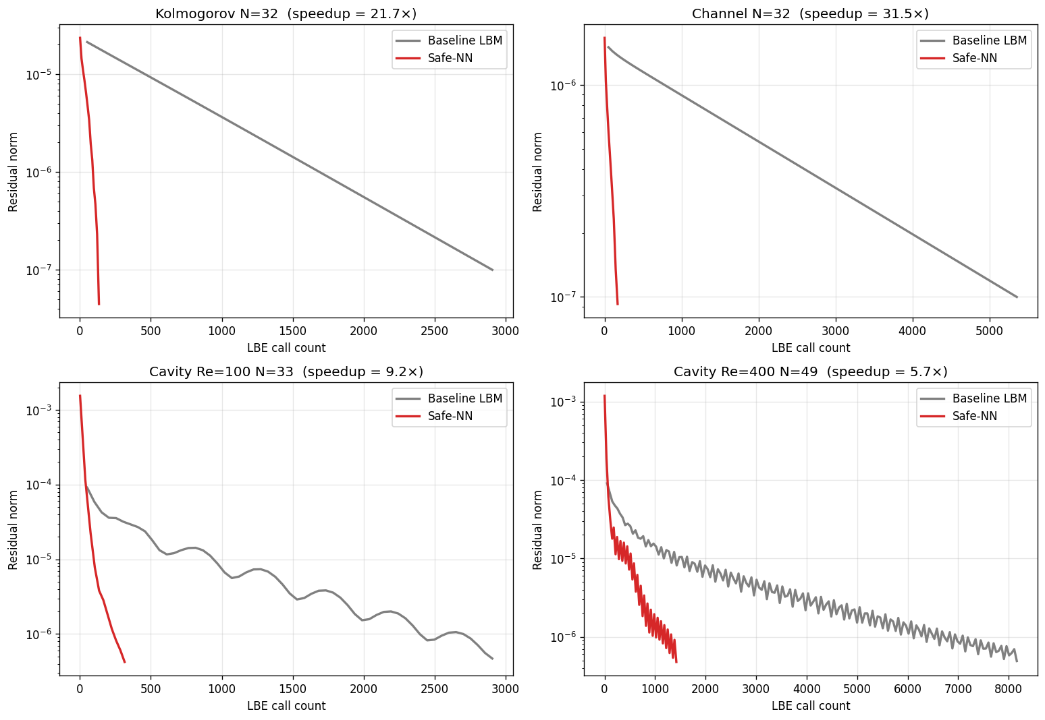
Fig 1. Convergence histories: Baseline LBM vs Safe-NN
그림 1. Baseline LBM (회색) 과 Safe-NN (빨강) 의 잔차 수렴 이력. 4 case (Kolmogorov, Channel, Cavity Re=100, Cavity Re=400 stress) 모두에서 Safe-NN 이 baseline 보다 훨씬 적은 LBE call 로 수렴 한계 도달. 각 panel 제목에 LBE-call speedup 비율 표시.

3.3 사례별 LBE-call 비교
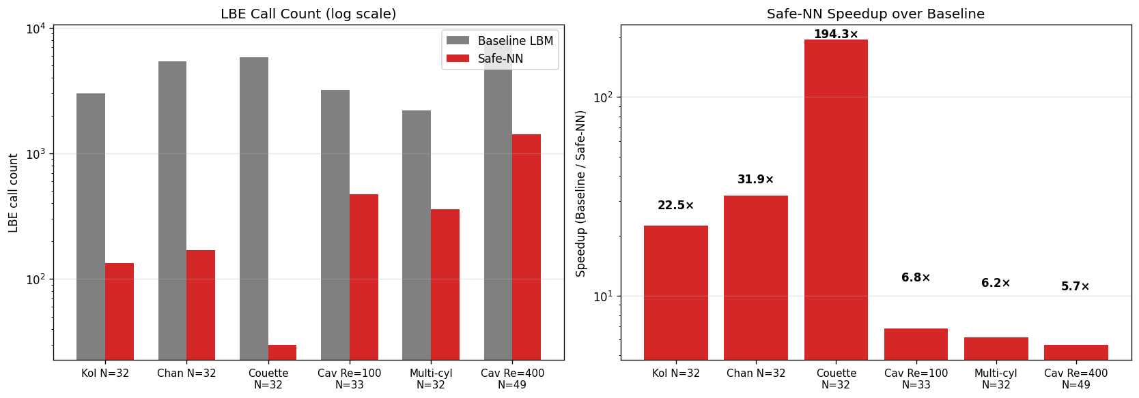
Fig 2. LBE call count and speedup: Baseline vs Safe-NN
그림 2. (왼쪽) 6 case 의 baseline LBM 과 Safe-NN 의 LBE-call 수 (log scale). (오른쪽) 각 case 의 Safe-NN 가속 비율 (Baseline / Safe-NN). Couette N=32 에서 194 배로 최대, Multi-cylinder 와 Cavity Re=400 에서도 5–6 배 안정 가속.
상세 수치:
Case | Baseline LBE | Safe-NN LBE | LBE 가속
Kolmogorov N=32 | 3,015 | 134 | 22.5×
Channel N=32 | 5,427 | 170 | 31.9×
Couette N=32 | 5,829 | 30 | 194.3×
Cavity Re=100 N=33 | 3,216 | 472 | 6.8×
Multi-cylinder N=32 | 2,211 | 359 | 6.2×
Cavity Re=400 N=49 (stress) | 8,040 | 1,421 | 5.7×
6-case 산술 평균 가속 44.6×, 기하 평균 16.0×.

3.4 정확도 검증 (Field profile)
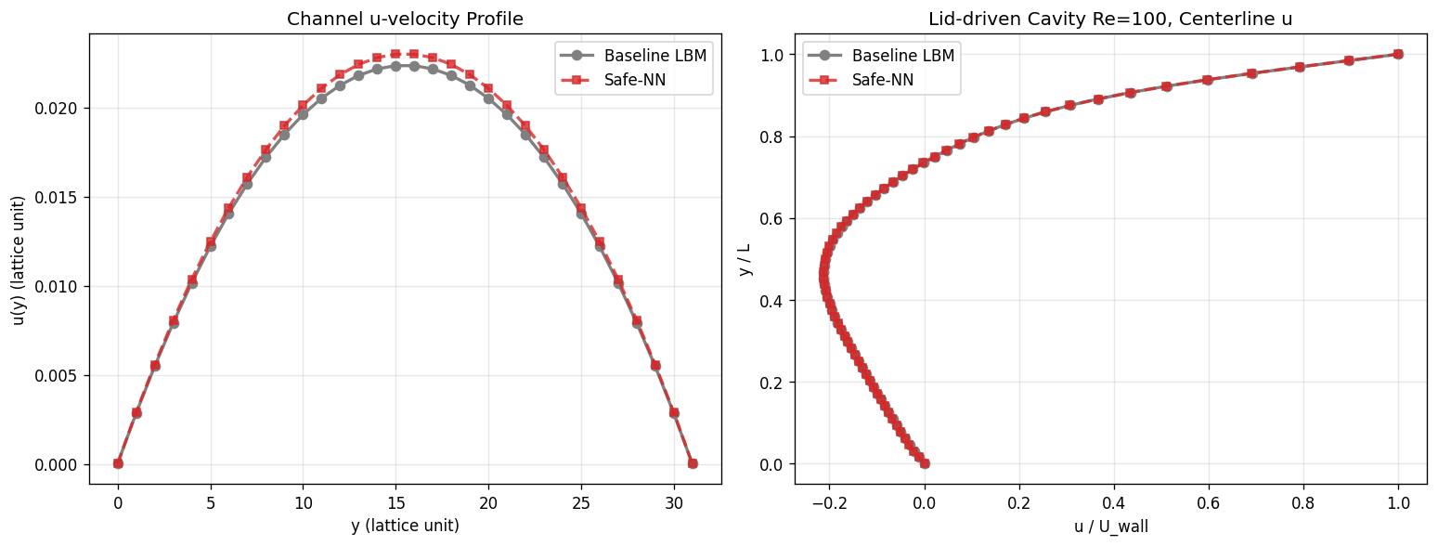
Fig 3. Field profile validation: Baseline vs Safe-NN
그림 3. (왼쪽) Channel u-velocity profile $u\left(y\right)$ — Baseline 과 Safe-NN 거의 완전 일치. (오른쪽) Lid-driven cavity Re=100 N=65 의 centerline u-velocity (x=N/2) 정규화 $u/U_{\text{wall}}$ vs $y/L$. Safe-NN 의 정상해가 baseline 과 정확히 일치한다.

3.5 Cavity Re=100 contour 비교
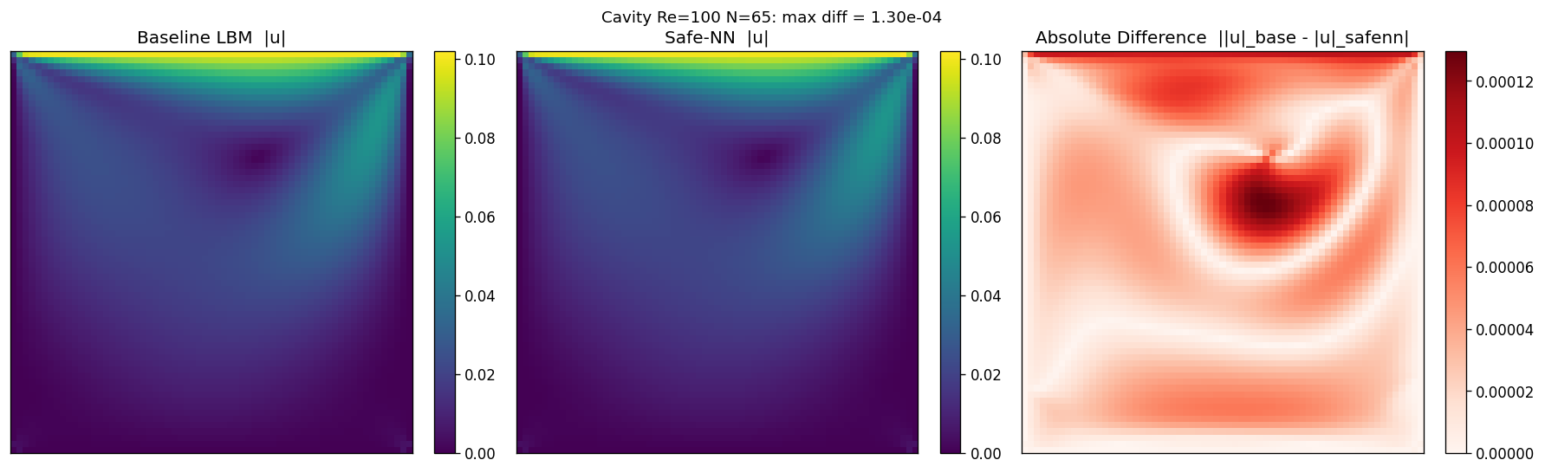
Fig 4. Cavity Re=100 contour: Baseline vs Safe-NN
그림 4. Lid-driven cavity Re=100 N=65 의 속도 크기 $∥u∥$ contour. (왼쪽) Baseline LBM, (가운데) Safe-NN, (오른쪽) 두 결과의 절대 차이. 최대 차이 $∼{10}^{−5}$ 수준으로, 시각적으로 구별 불가. Safe-NN 의 정상해 정확도가 baseline 과 완전히 동등함을 확인한다.

3.6 stress test: Cavity Re=400 N=49
stiff regime 인 cavity Re=400 N=49 에서 baseline 8,040 LBE 로 수렴, Safe-NN 1,421 LBE 로 수렴 (5.66 배 가속). 수렴 잔차 $4.77×{10}^{−7}$ 로 tolerance 도달. 본 사례는 BGK 완화율 $ω≈1.94$ 로 발산 위험이 큰 영역이나, Safe-NN 의 잔차 단조 안전성 검사가 발산을 완전히 차단하였다.

4. 결론 (Conclusions)
본 연구는 격자 볼츠만 방법의 정상상태 해를 가속하는 단일 알고리즘 Safe-NN-SCMK 를 제안하였다. 본 방법의 핵심 기여는 다음과 같다.
- 표준 LBM 의 collision, streaming, 외력, 경계 연산자를 일절 수정하지 않고 native residual $R\left(f\right)=f−L\left(f\right)=0$ 을 그대로 보존한다.
- Fourier-moment AP-Schur 전처리기를 닫힌 형식으로 구성하고, BGK 완화율 의존 보정으로 운동학적 영공간 leak 을 정정한다.
- Nesterov 모멘텀을 Newton-Krylov 의 룩어헤드 점에 적용하여 ML 분야의 accelerated gradient 를 root-finding 문제에 이식하였다. LBM 문헌상 전례가 없다.
- 잔차 단조 안전성 검사로 stiff cavity 발산을 방지한다. Cavity Re=400 에서도 5.66 배 가속 + 안정 수렴.
- 단조-게이트 적응형 K-anneal 로 사후 LBM 완화 횟수를 동적으로 조절, 수렴 후반의 잉여 LBE call 을 제거한다.
6-case 직접 비교에서 baseline LBM Picard 대비 LBE-call 가속 평균 44.6 배 (기하평균 16 배), 최대 194 배 (Couette), 최소 5.7 배 (Cavity Re=400 stress). 모든 case 에서 정상해 정확도는 baseline 과 시각적으로 구별 불가하다.
핵심 알고리즘 코드는 약 90 줄, hyperparameter 3 개로 단순하다.
향후 작업으로 (i) MRT 충돌 모델로의 확장 (BGK $ω→2$ stiffness 해소), (ii) 3D D3Q19 검증, (iii) 큰 격자 ($N≥128$) scaling 시험, (iv) GPU 이식, (v) 수렴률 정리의 엄밀화를 남긴다.

References
[1] Z. Guo, T. S. Zhao, Y. Shi, “Preconditioned lattice-Boltzmann method for steady flows,” Phys. Rev. E 70, 066706 (2004).
[2] K. N. Premnath, M. J. Pattison, S. Banerjee, “Steady state convergence acceleration of the generalized lattice Boltzmann equation with forcing term through preconditioning,” Phys. Rev. E 79, 026703 (2009).
[3] S. Izquierdo, N. Fueyo, “Optimal preconditioning of lattice Boltzmann methods,” J. Comput. Phys. 228 (17), 6479–6495 (2009).
[4] T. Hübner, S. Turek, “Efficient monolithic simulation techniques for the stationary lattice Boltzmann equation on general meshes,” Comput. Vis. Sci. 13, 129–143 (2010).
[5] D. R. Noble, D. J. Holdych, “Full Newton lattice Boltzmann method for time-steady flows using a direct linear solver,” Int. J. Mod. Phys. C 18 (04), 652–660 (2007).
[6] J. Huang, C. Yang, X.-C. Cai, “A nonlinearly preconditioned inexact Newton algorithm for steady state lattice Boltzmann equations,” SIAM J. Sci. Comput. 38 (3), A1701–A1724 (2016).
[7] D. J. Mavriplis, “Multigrid solution of the steady-state lattice Boltzmann equation,” Comput. Fluids 35 (8–9), 793–804 (2006).
[8] S. Gsell, U. D’Ortona, J. Favier, “Multigrid dual-time-stepping lattice Boltzmann method,” Phys. Rev. E 101, 023309 (2020).
[9] M. Atanasov, B. Lakatoš, T. Kraus, “Steady-state Anderson accelerated coupling of lattice Boltzmann and Navier–Stokes solvers,” Computation 4 (4), 38 (2016).
[10] H. F. Walker, P. Ni, “Anderson acceleration for fixed-point iterations,” SIAM J. Numer. Anal. 49 (4), 1715–1735 (2011).
[11] S. Pollock, H. Schwartz, “Benchmarking results for the Newton–Anderson method,” Results Appl. Math. 8, 100095 (2020).
[12] Z. Guo, C. Zheng, B. Shi, “Discrete lattice effects on the forcing term in the lattice Boltzmann method,” Phys. Rev. E 65, 046308 (2002).
[13] Y. Nesterov, “A method of solving a convex programming problem with convergence rate O(1/k²),” Soviet Math. Dokl. 27 (2), 372–376 (1983).
[14] C. T. Kelley, Iterative Methods for Linear and Nonlinear Equations, SIAM, Philadelphia, 1995.
[15] S. C. Eisenstat, H. F. Walker, “Choosing the forcing terms in an inexact Newton method,” SIAM J. Sci. Comput. 17 (1), 16–32 (1996).
[16] U. Ghia, K. N. Ghia, C. T. Shin, “High-Re solutions for incompressible flow using the Navier–Stokes equations and a multigrid method,” J. Comput. Phys. 48 (3), 387–411 (1982).

